Ansprechpartnerin
für die Redaktionen

Barbara Mäurle
holtgreife | Büro für Markenkommunikation
Münsterweg 12, 59269 Beckum
T +49 2521 82994 12
Barbara.maeurle@holtgreife.com

Kontakt
Solarlux GmbH
Industriepark 1, 49324 Melle
T +49 5422 92710
info@solarlux.com
solarlux.com



Presseinformation
Melle, Januar 2026

Fließende Räume
Villa bei München von Görg Architekten

Licht, Luft und räumliche Weite: Für eine fünfköpfige Familie entwarfen Görg Architekten eine stilvolle Villa mit klarer Formensprache – ein modernes Zuhause, in dem sich Offenheit und Privatsphäre harmonisch miteinander verbinden. Große Verglasungen heben die Grenze zwischen Innen und Außen auf – besonders dann, wenn die großzügigen Schiebefenster vollständig geöffnet werden und die Wohnbereiche und der Garten zu einer fließenden Einheit verschmelzen.

Die Villa, die sich auf einem leicht abfallenden Grundstück mit altem Baumbestand sanft an den Hang schmiegt, ist auf den ersten Blick in ihrer architektonischen Großzügigkeit nicht zu erkennen. Gut geschützt vor neugierigen Einblicken von der Straße, lässt sie sich hinter einer mit Holz verkleideten Dreifachgarage und einer Blutbuche vor dem Küchenbereich zunächst nur erahnen.

Ein Entree mit Weite und Ausblick

Betritt man das Gebäude durch die hohe Aluminium-Haustür in einem warmen Hellbronzeton mit elegantem Holzgriff, entfaltet sich jedoch unmittelbar die räumliche Weite: Ein breiter, lichtdurchfluteter Flur, dessen Luftraum sich über zwei Etagen erstreckt, dient als repräsentatives Entree und Verteilerzone gleichermaßen. Eine minimalistische, moderne Treppe mit schwebenden Holzstufen und einem Glasgeländer mit dezenten Metallhalterungen führt hinauf in die erste Etage, eine weitere hinab ins Gartengeschoss. Das architektonische Highlight ist jedoch die knapp drei Meter breite und über fünf Meter hohe Verglasung Richtung Westen: Sie holt den rückwärtigen Garten scheinbar direkt ins Haus. Eine gegenüberliegende Übereckverglasung eröffnet zudem großzügige Ausblicke in den Vorgarten.

Von diesem repräsentativen Entree aus werden sämtliche gemeinschaftlich genutzte Räume erreicht: Links liegen Küche und Esszimmer, rechts das Büro, der Wohnbereich und die Bibliothek. Ein Gästebad, eine Garderobe sowie eine geschickt hinter einem Einbauschrank verborgene Back Kitchen vervollständigen das Raumangebot im Erdgeschoss.
Die obere Etage ist als privater Rückzugsort konzipiert: Auf der einen Seite des Flurs befinden sich die drei Kinderzimmer mit eigenem Bad, auf der anderen Seite das Elternschlafzimmer mit En-Suite-Bad und Ankleide. Das Gartengeschoss, das sich mit dem rückwärtigen Teil in den Hang eingräbt, sich jedoch zum Garten vollständig hin öffnet, ist das Reich des Au-pairs und bietet darüber hinaus ausreichend Fläche für einen Fitnessbereich sowie diverse Lager- und Technikräume.

Maximale Offenheit

Wesentliches Gestaltungsprinzip der Architekten war, auf allen drei Ebenen die Wohnräume zum Garten hin vollständig zu öffnen und durch raumhohe Glasfassaden, die sich größtenteils öffnen lassen, eine stetige Verbindung zur umgebenden Natur zu schaffen. „Damit die Abendsonne auch im Winter bei tiefstehender Sonne in allen Wohnräumen komplett eingefangen wird, war eine horizontale Ausrichtung des Gebäudes über die gesamte Grundstückslänge enorm wichtig“, erläutert Architekt Rainer Görg das Entwurfskonzept. Weit auskragende, umlaufende Terrassen und markante Dachüberstände schützen wirkungsvoll vor direkter Sonneneinstrahlung und verleihen der Villa ihr markantes Erscheinungsbild. Durch außenliegende Raffstores und Klimaanlagen lässt sich die Atmosphäre und Temperatur in jedem Zimmer individuell regulieren.

Fließende Architektur

Die Offenheit findet sich auch im Gebäudeinneren wieder: Mit lichten Raumhöhen von knapp drei Metern gehen Essbereich, Wohnraum und Bibliothek entlang der Glasfassade nahtlos ineinander über. Großformatige cero Schiebefenster von Solarlux, die sich mühelos über barrierefreie Bodenschienen zur Seite schieben lassen, heben die Grenze zwischen Innen- und Außenraum vollständig auf. Dabei werden die Raumbegrenzungen im Essbereich und in der Bibliothek sowie im Fitnessraum sogar über Eck vollständig aufgelöst. Möglich macht dies ein in die Fensterrahmen integrierter, verschiebbarer Eckpfosten, der beim Öffnen sanft mit zur Seite gleitet. Eine weitere Gebäudekante wurde als filigrane Ganzglasecke ausgebildet – trotz maximaler Transparenz bleibt auch hier die hohe Wärmedämmung der Dreifachverglasung der cero-Bauelemente erhalten.

Technische Präzision und gestalterische Konsequenz

Die Entscheidung für die großen Aluminium-Bauelemente fiel jedoch aufgrund ihrer schmalen, umlaufenden Rahmenprofile. Architekt Rainer Görg: „Wir sind durch eine andere Bauherrschaft auf das Maximal-Schiebefenster von Solarlux aufmerksam geworden, der uns von der schmalen Konstruktion begeistert berichtete. Endgültig überzeugt hat uns dann ein Referenzprojekt, das wir besichtigen konnten.“ Auf eine Automatisierung der Schiebefenster wurde bewusst verzichtet, da sie sich auch bei einem Gewicht von bis zu 1000 kg pro Flügel mühelos öffnen und schließen lassen.

Ganzheitliche Gestaltung bis ins Detail

Die Fensterrahmen, deren Ansichtsbreiten im Flügelstoß umlaufend nur 34 Millimeter betragen, wurden in Farbton Eloxal E6/C32 Hellbronze ausgeführt. Diese Oxidschicht schützt das Aluminium dauerhaft vor Witterung, Korrosion und UV-Strahlung. Die seidenmatte, warm-metallische Oberfläche verleiht den Glasfassaden eine elegante und zeitlose Ausstrahlung und fügt sich harmonisch in das hochwertige, architektonische Materialkonzept der Villa aus Glas und Aluminium in Kombination mit warmen Holzoberflächen ein.
Für eine durchgängig transparente Gebäudehülle mit einheitlicher Anmutung sind auch die weiteren Fensterelemente der Villa von Solarlux gefertigt. Dazu zählen klassische Dreh-Kipp-Fenster, Terrassentüren und Festverglasungen. Dank passender, kantiger Profilierung und Farbgebung fügen sie sich optimal in das funktionale und ästhetische Erscheinungsbild ein. Dazu gehören auch Sonderausführungen im Obergeschoss, die die Geometrie des Satteldachs nachzeichnen. Die Dachform selbst war eine der gestalterischen Herausforderungen, die die Architekten im Zuge der Planung zu meistern hatten. „Ursprünglich war ein Flachdach geplant, aufgrund der Bauvorgaben wäre dann jedoch das Staffelgeschoss entfallen“, erzählt Projektleiter Dominik Metz. „Die Lösung waren große Gauben, durch die man das Satteldach auf der Gartenseite kaum wahrnimmt. Darüber hinaus verleiht die heutige Dachform der Villa eine gewisse Dynamik, die sie zu etwas Besonderem macht.“

Ein Haus als Lebensgefühl

Transparenz, Licht und Weite prägen das Lebensgefühl in dieser Villa – ein Zuhause, das sich nach allen Seiten öffnet und zugleich Rückzugsräume für Ruhe und Geborgenheit bietet. Durch großzügige Verglasungen, nahtlose Übergänge zwischen Innen und Außen sowie fließende Raumabfolgen entsteht ein Wohnerlebnis mit starker Naturverbundenheit. Ermöglicht wird diese Qualität durch eine Architektur, die bis ins Detail durchdacht ist – und durch Fensterlösungen, die Gestaltung, Funktion und Energieeffizienz auf hohem Niveau vereinen. So entsteht ein Ort, an dem Architektur nicht nur Raum schafft, sondern Lebensqualität.
www.solarlux.com

Solarlux, Januar 2026 – Abdruck frei – 6.905 Zeichen (inkl. Leerzeichen)
Um Zusendung von Belegen an die Agentur holtgreife in Beckum wird gebeten.

Bildnachweis: Malik Pahlmann für Solarlux GmbH

Bautafel:

Architektur: Görg Architekten
Projektleitung: Dominik Metz
Fertigstellung: 2024
Standort: bei München
Bauherrschaft: Privat
Wohnfläche: ca. 600 Quadratmeter, ca. 900 Quadratmeter inklusive Dreifach-Garage und Terrassen
Konstruktion: 24 cm Kalksandstein-Mauerwerk + 20 cm Mineralwoll-Dämmung
TGA: Sole-Wasser-Wärmepumpe mit drei Erdsonden, ausgelegte Photovoltaikanlage
Verbaute Produkte Solarlux:
- Schiebefenstersystem cero III: 3 Anlagen mit insgesamt 19 Flügeln
- Highline Integralfenster: 21 Elemente mit 19 Flügeln und 18 Festfeldern
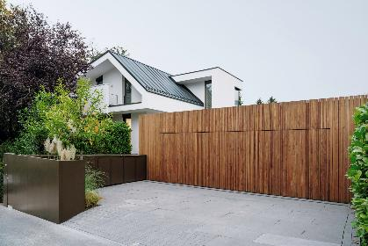
solarlux-schiebefenster-cero-III-ref02005-4770.jpg: Auf den ersten Blick ist die Großzügigkeit der Villa nicht zu erkennen. Gut geschützt vor Einblicken lässt sie sich hinter der Garage und dem alten Baumbestand zunächst nur erahnen.

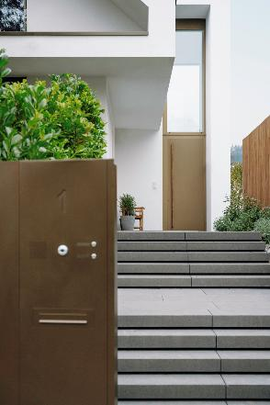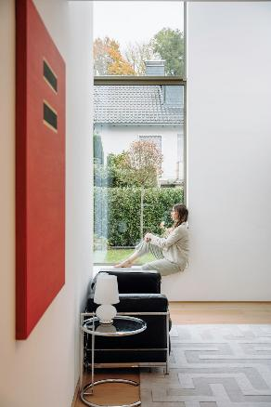
solarlux-schiebefenster-cero-III-ref02005-4745 + 5629.jpg: Die Villa wird durch eine hellbronzefarbene Haustür mit elegantem Holzgriff betreten. Unmittelbar danach befindet man sich in einem kathedralenartigen, lichtdurchfluteten Entree, in dem eine hohe Übereckverglasung großzügige Ausblicke in die Natur gewährt.
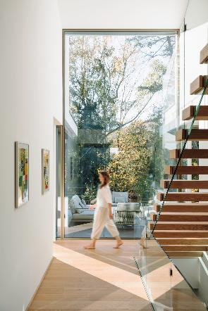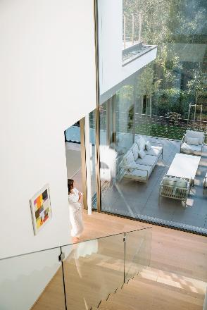
solarlux-schiebefenster-cero-III-ref02005-2900 + 3076.jpg: Im Foyer holt eine über fünf Meter hohe und knapp drei Meter Breite Verglasung den rückwärtigen Garten unmittelbar ins Haus. Die Treppenstufen sind optisch freischwebend konzipiert, das filigrane Glasgeländer ist kaum wahrnehmbar.
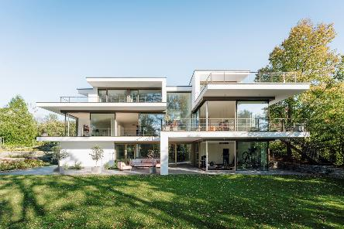
solarlux-schiebefenster-cero-III-ref02005-2632.jpg: Die Glasfassade zum Garten ist fließend und durchlässig gestaltet – sind die raumhohen cero Schiebefenster von Solarlux vollständig aufgeschoben, ist die Naturverbundenheit grenzenlos.
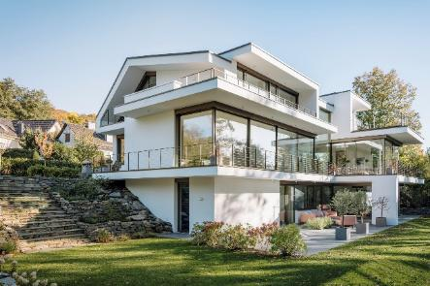
solarlux-schiebefenster-cero-III-ref02005-5244.jpg: Die weit auskragenden Decken und Dachüberstände schützen die vollflächig nach Westen verglasten Wohnräume vor direkter Sonneneinstrahlung zur Mittagszeit.
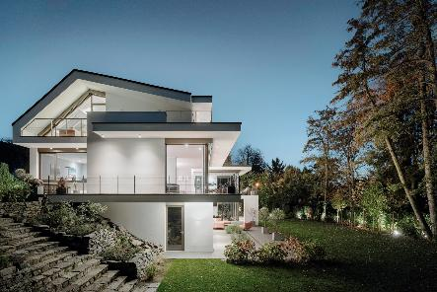
solarlux-schiebefenster-cero-III-ref02005-3806.jpg. Ursprünglich sollte die Villa ein Flachdach erhalten, doch dann wäre das Staffelgeschoss entfallen. Das Satteldach mit großen Gauben verleiht dem Gebäude heute eine gewisse Dynamik, die es zu etwas Besonderem macht.
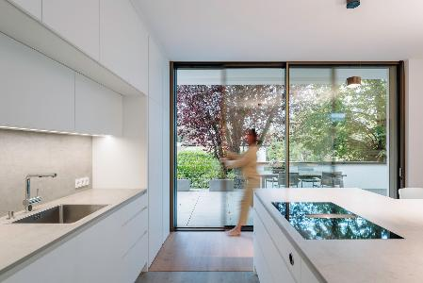
solarlux-schiebefenster-cero-III-ref02005-4593.jpg Die alte Blutbuche vor der Küche blieb erhalten und dient als natürlicher Sichtschutz zur Straße. Der Zugang zur Back Kitchen fügt sich dezent in die Küchenmöblierung ein.

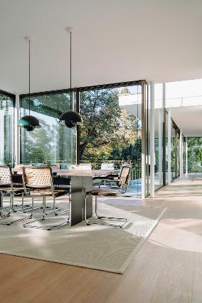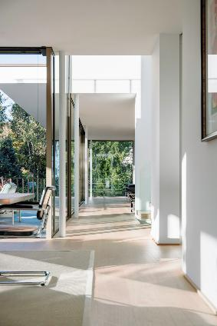
solarlux-schiebefenster-cero-III-ref02005-2777 + 2768.jpg Esszimmer, Wohnraum und Bibliothek orientieren sich zum Garten und gehen fließend ineinander über – ein wesentliches Gestaltungsmerkmal der Villa.
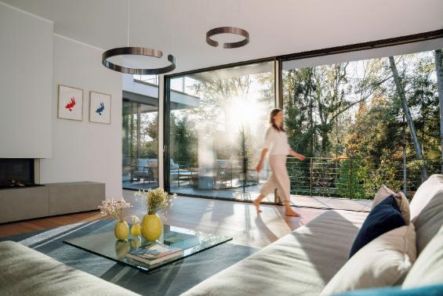
solarlux-schiebefenster-cero-III-ref02005-3535.jpg: Die großen, hochwärmegedämmten cero Schiebefenster von Solarlux fangen die Abendsonne ein – im Winter wird der Wohnraum sanft erwärmt, im Sommer wird er Teil des Gartens.
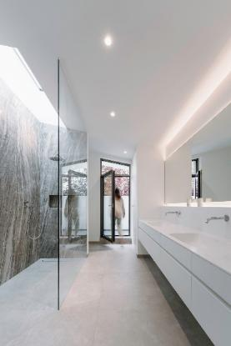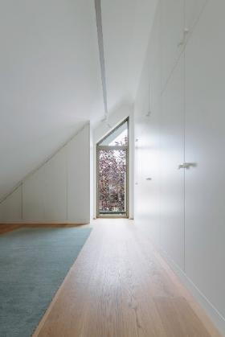
solarlux-schiebefenster-cero-III-ref02005-3911 + 3826.jpg: Nur wenige, sorgfältig ausgewählte Materialien wie Eichenparkett oder großformatige Steinfliesen schaffen ein hochwertiges Wohnambiente. Einbauschränke sorgen für Ruhe und frei bespielbare Wohnflächen.
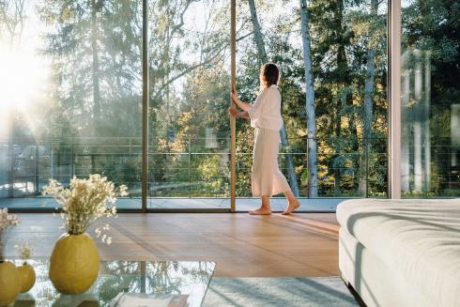
solarlux-schiebefenster-cero-III-ref02005-3535.jpg: Die umlaufenden filigranen Rahmen der großen cero Schiebefenster sind kaum wahrnehmbar. Mühelos gleiten sie auf barrierefreien Bodenschienen zur Seite und Wohnraum und Natur werden eins.
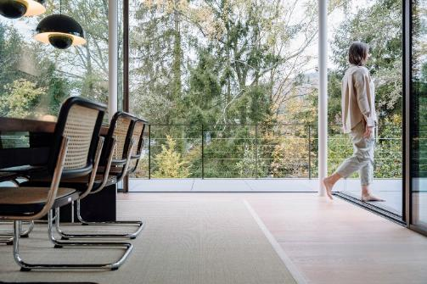
solarlux-schiebefenster-cero-III-ref02005-5671.jpg: Um Raumgrenzen auch über Eck vollständig zu öffnen, ist ein verschiebbarer Eckpfosten direkt im Rahmen der cero Schiebefenster integriert. Er gleitet beim Öffnen über die barrierefreie Edelstahl-Laufschiene mit zur Seite.

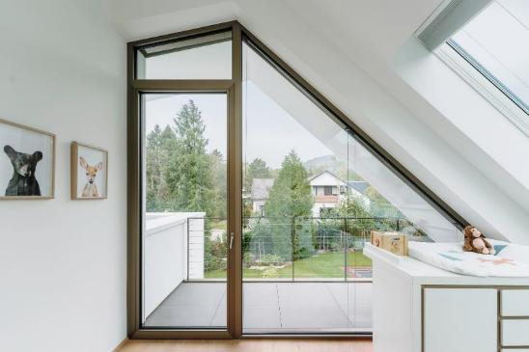
solarlux-schiebefenster-cero-III-ref02005-4109.jpg: Für eine durchgängig transparente Gebäudehülle mit einheitlicher Anmutung sind alle Fensterelemente der Villa von Solarlux gefertigt. Ihre kantigen Profilierungen und Farben passen perfekt zueinander.

Copyright: Malik Pahlmann für Solarlux GmbH
Es gelten die folgenden Nutzungsrechte
- Die Nutzung ist ausschließlich für die Darstellung oder Bewerbung von Leistungen, Produkten oder Projekten des Unternehmens Solarlux GmbH gestattet. Jede andere Publikation bedarf der schriftlichen Zustimmung seitens Solarlux.
- Die Veröffentlichung der Bilder ist für Print, Web und social Media gestattet
- Bei jeder Veröffentlichung muss der in den Metadaten des Bildes genannte Copyrighthinweis mit veröffentlicht werden (z.B. „Bild: Solarlux GmbH“ oder „*Name des Fotografierenden* für Solarlux GmbH“ oder *Name des Fotografierenden*.)
- Eine Weitergabe der Bilder an Dritte ist nicht gestattet
- Die Bearbeitung der Bilder ist nur gestattet, sofern die Kernaussage des Bildes unverändert bleibt.
- Die Nutzung ist räumlich und zeitlich uneingeschränkt.

Über Solarlux GmbH
Seit über 40 Jahren ist Solarlux Spezialist für bewegliche Fenster- und Fassadenlösungen aus einer Hand. Sämtliche Produkte – von Glas-Faltwänden, Schiebefenstern und Glasanbauten bis hin zu Balkonverglasungen und Vorhangfassaden – sind Eigenentwicklungen, die mit Leidenschaft und Präzision produziert werden und dem Qualitätsanspruch „Made in Germany“ entsprechen. Als partnerschaftlicher Begleiter bei der Planung und Umsetzung von Bauvorhaben ist das deutsche Familienunternehmen auf die umfassende Unterstützung von Architekten, Handwerksbetrieben und Bauherren spezialisiert. Dabei werden Sorgfalt und Erfindergeist gekonnt miteinander verbunden – immer mit dem Ziel vor Augen, für jedes noch so anspruchsvolle Projekt die optimale Lösung zu entwickeln. Gegründet von Herbert Holtgreife, wird das niedersächsische Unternehmen mit Sitz in Melle bei Osnabrück in zweiter Generation von seinem Sohn Stefan Holtgreife geführt. In der Unternehmenszentrale am Solarlux Campus sowie in 45 Vertriebsstandorten weltweit wirken rund 1000 Mitarbeiter am Erfolg mit.



